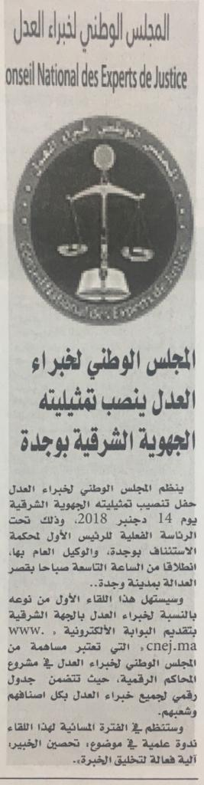
جريدة العلم - صفحة-9- المجتمع و القانون
بتاريخ : الأربعاء 28-11-2018

